CrossWord

Proiectul a fost realizat de către Moriczi Sandor, student la Universitatea Technică Cluj-Napoca, secția Calculatoare Română, anul 2, grupa 30223.

Proiectul este un joc și are un singur nivel. A fost realizat în Eclipse și conține 4 clase:

1. MainClass – Clasa din care pornim jocul
2. GameFrame – Această clasă conține tot ce poate vedea utilizatorul
3. GameController – Clasa care controlează tot ce se întâmplă
4. LimitText – Clasă auxiliară

**MainClass**

În MainClass pornim aplicația prin următoarea linie de cod :

new GameController(new GameFrame());

**GameFrame**

Conține 99% din metodele din proiect.

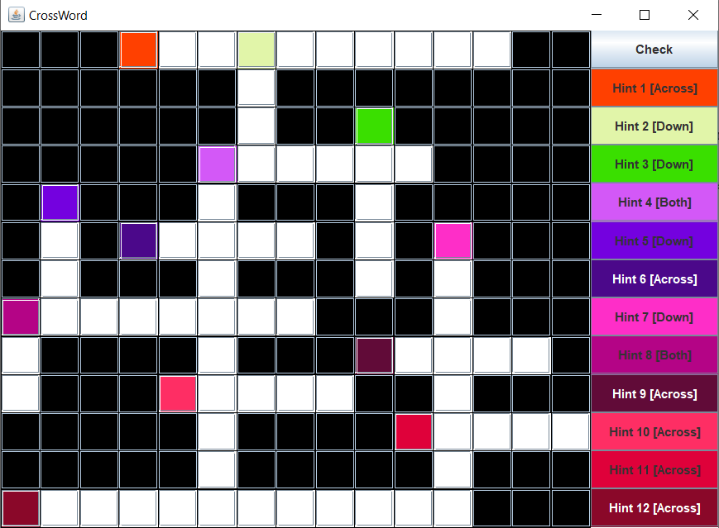

Poza din imagine este interfața oferită utilizatorului. În stânga cu culoare sunt marcate butoanele colorate, care conțin informații, fiecare culoare din grid corespunde butonului cu același culoare. Este ascuns în aplicație un buton secret, care dezvăluie toate rezolvările. Utilizatorul este informat dacă a dat răspuns corect prin schimbarea fontului la litere și blocarea accesului la aceste câmpuri în viitor.

**GameController**

Este clasa care recepționează toate răspunsurile date de către utilizator și face modificări pe GameFrame (adică pe interfață). Aici sunt apelate toate metodele declarate în GameFrame.

**LimitText**

Este o clasă pentru a limita posibilitatea utilizatorului de a introduce mai multe charactere în pătrățelele JTextFied.

Pentru o analiză mai amănunțită a codului, este atașat JavaDoc, care conține informații despre toate clasele și metodele folosite.